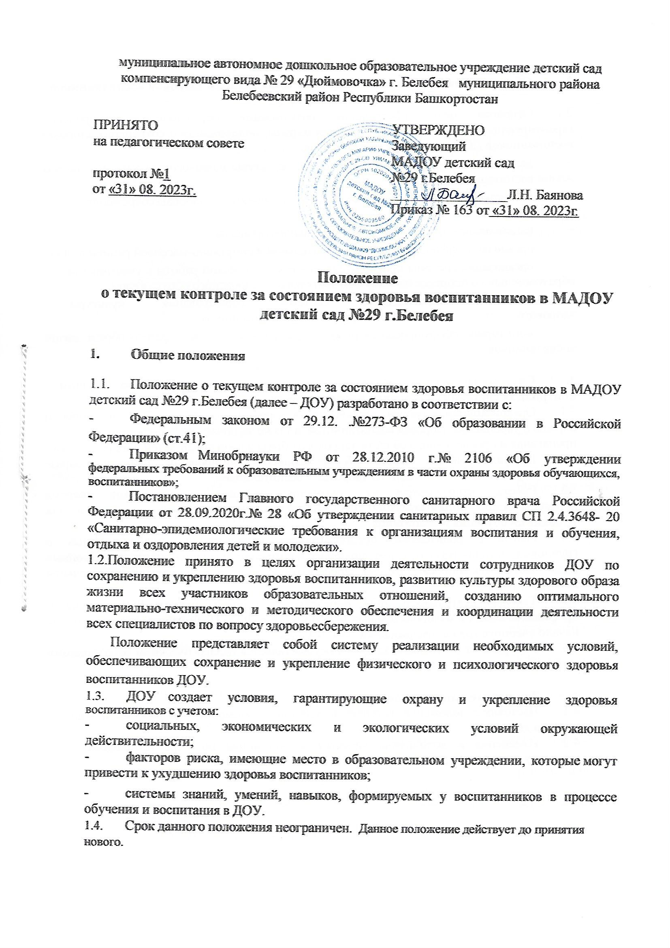

муниципальное автономное дошкольное образовательное учреждение детский сад компенсирующего вида № 29 «Дюймовочка» г. Белебея муниципального района Белебеевский район Республики Башкортостан

ПРИНЯТО  на педагогическом совете  протокол №1  от «31» 08. 2023г. | УТВЕРЖДЕНО  Заведующий МАДОУ детский сад №29 г.Белебея  _________________Л.Н. Баянова  Приказ № 163 от «31» 08. 2023г.

Положение

о текущем контроле за состоянием здоровья воспитанников в МАДОУ детский сад №29 г.Белебея

Общие положения

  - Положение о текущем контроле за состоянием здоровья воспитанников в МАДОУ детский сад №29 г.Белебея (далее – ДОУ) разработано в соответствии с:
- Федеральным законом от 29.12. .№273-ФЗ «Об образовании в Российской Федерации» (ст.41);
- Приказом Минобрнауки РФ от 28.12.2010 г.№ 2106 «Об утверждении федеральных требований к образовательным учреждениям в части охраны здоровья обучающихся, воспитанников»;
- Постановлением Главного государственного санитарного врача Российской Федерации от 28.09.2020г.№ 28 «Об утверждении санитарных правил СП 2.4.3648- 20 «Санитарно-эпидемиологические требования к организациям воспитания и обучения, отдыха и оздоровления детей и молодежи».
1.2.Положение принято в целях организации деятельности сотрудников ДОУ по сохранению и укреплению здоровья воспитанников, развитию культуры здорового образа жизни всех участников образовательных отношений, созданию оптимального материально-технического и методического обеспечения и координации деятельности всех специалистов по вопросу здоровьесбережения.
Положение представляет собой систему реализации необходимых условий, обеспечивающих сохранение и укрепление физического и психологического здоровья воспитанников ДОУ.
  - ДОУ создает условия, гарантирующие охрану и укрепление здоровья воспитанников с учетом:
- социальных, экономических и экологических условий окружающей действительности;
- факторов риска, имеющие место в образовательном учреждении, которые могут привести к ухудшению здоровья воспитанников;
- системы знаний, умений, навыков, формируемых у воспитанников в процессе обучения и воспитания в ДОУ.
  - Срок данного положения неограничен. Данное положение действует до принятия нового.

Общие принципы текущего контроля за состоянием здоровья воспитанников

2.1. Основная цель: обеспечение оптимизации образовательного процесса, гарантирующего оптимальные условия для охраны, поддержания и сохранения здоровья воспитанников ДОУ, которая включает в себя:
- целостность системы формирования культуры здорового и безопасного образа жизни воспитанников;
- соответствие инфраструктуры ДОУ условиям здоровьесбережения воспитанников;
- рациональная организация образовательного процесса;
- организация физкультурно - оздоровительной и спортивно-массовой работы в ДОУ;
- организация системы просветительской и методической работы с участниками образовательного процесса по вопросам здорового и безопасного образа жизни;
- комплексное сопровождение системы формирования культуры здорового и безопасного образа жизни воспитанников;
- мониторинг сформированности культуры здорового и безопасного образа жизни воспитанников.

Система реализации необходимых мероприятий, обеспечивающих текущий контроль за состоянием здоровья воспитанников
  - Организационная работа, заключается в координации работы ДОУ по вопросам охраны и укрепления здоровья воспитанников, а также включает информационную работу, пропаганду и просвещение в области здорового образа жизни среди детей и их родителей.
  - Профилактическая работа, обеспечивающая формирование здорового образа жизни, и устойчивой мотивации на здоровье у воспитанников.
  - Работа, направленная на сохранение здоровья воспитанников вовремя непосредственно - образовательной деятельности с использованием здоровьесберегающих технологий обучения и воспитания.
  - Работа с родителями, предполагающая использование индивидуальных и групповых методов работы, стимулирующих повышение внимания родителей (законных представителей) к вопросам питания, здорового образа жизни, рациональной двигательной активности.
  - Текущая деятельность ДОУ определяет с годовым планом ДОУ и планом профилактических и оздоровительных мероприятий в ДОУ. План работы составляется на начало учебного года и утверждается заведующим.
  - Контроль за состоянием здоровья осуществляется педагогическими работниками и медицинской сестрой.

Заключительные положения
  - Настоящее положение вступает в действие с момента утверждения и издания приказа директора.
  - Изменения и дополнения вносятся в Положение по мере необходимости и подлежат утверждению директором.

Приложение №1

№ п/п | Содержание деятельности сотрудников ДОУ |  | Исполнители | Сроки исполнения
Мероприятия, обеспечивающие текущий контроль, сохранение здоровья воспитанников во время пребывания в ДОУ
1 | Оказание первой медицинской помощи воспитанникам в порядке, установленном законодательством в сфере охраны здоровья. |  | Воспитатели, медицинская сестра | При необходимости
2 | Обеспечение благоприятного течения  адаптации (поэтапный прием детей в группу, постепенное увеличение времени пребывания) |  | Воспитатели | Во время приема новых детей
3 | Ежедневный утренний прием детей в  детский сад, осмотр, беседы о состоянии  здоровья воспитанников, ведение табеля Посещаемости воспитанников. |  | Воспитатели | Ежедневно
4 | Осмотр на педикулез |  | Воспитатели, медицинская сестра | Ежедневно
5 | Осуществление контроля за позой воспитанника вовремя образовательной  деятельности; проведение физкультминуток между занятиями; создание благоприятного двигательного режима для формирования правильной осанки и профилактики плоскостопия |  | Воспитатели | Ежедневно
6 | Контроль теплового режима в группах. |  | Воспитатель | В холодный период времени
7 | Оценка физического развития детей. |  | Инструктор по физическому воспитанию | 2раза в год
8 | Организация сквозного проветривания помещений ДОУ в отсутствии детей |  | Младшие воспитатели | По утвержденном у графику проветривания  ,в течение всего периода работы ДОУ
9 | Соблюдение в группе режима питания,  режима дня, ООД в соответствии с возрастом и СаНпиН |  | Воспитатели | В течение всего периода работы
Организационно-контрольная работа, направленная на координацию работы сотрудников
ДОУ по вопросам текущего контроля, охраны и укрепления здоровья воспитанников
1 | Организация контроля за своевременным заполнением журнала утреннего приема воспитанников, табеля посещаемости. | Воспитатель |  | В течение всего периода  работы ДОУ
2 | Организация питания в соответствие с СанПиН, анализ выполнения натуральных норм питания, контроль за ведением необходимой документации по питанию. | Заведующий, медицинская сестра |  | В течение всего периода работы ДОУ
3 | Контроль за соблюдение санитарно - гигиенических правил и  нормативов всеми работниками ДОУ при исполнении своих должностных обязанностей. | Заведующий, медицинская сестра |  | В течение всего периода работы ДОУ
4 | Определение максимального объема  образовательной нагрузки, продолжительности регламентируемой образовательной деятельности. | Ст.воспитатель |  | В течение  всего периода работы ДОУ
5 | Организация и создание условий для профилактики заболеваний и оздоровления воспитанников, для занятия ими физической культурой и спортом. | Воспитатели, инструктор по физ.воспитанию |  | В течение  всего периода работы ДОУ
6 | Осуществление контроля за подбором и расстановкой мебели в групповых помещениях (ростовая маркировка), соответствующей росту воспитанника. | Воспитатели, медицинская сестра |  | В начале  учебного года
7 | Учет и анализ заболеваемости  воспитанников. | медицинская сестра |  | В течение  всего периода работы ДОУ
8 | Обеспечение введения карантинных мероприятий, включая усиление дезинфекционного режима, режима обеззараживания воздуха, ежедневного медицинского наблюдения, масочного режима. | Воспитатель, медицинская сестра, заведующий |  | При  регистрации групповой  заболеваемости
9 | Обеспечение ДОУ необходимым запасом дезинфекционных средств, средствами личной гигиены и индивидуальной защиты, оборудованием для обеззараживания воздуха и др. | Зам.зав по АХЧ |  | В течение  всего периода работы ДОУ
10 | Расследование и учет несчастных случаев с воспитанниками во время пребывания в ДОУ, в порядке, установленном Минобрнауки РФ, по согласованию с Минздравом России. | Ответственный по ОТ |  | По необходимости
11 | Выявление детей, нуждающихся в  социальной помощи, коррекционной помощи, направление их на ПМПК. | Воспитатели, специалисты ППк |  | В течение  всего периода работы ДОУ
12 | Организация работы по повышению профессиональной компетентности педагогов по реализации здоровьесберегающих технологий в образовательном процессе. | Воспитатель |  | В течение  всего периода работы ДОУ
13 | Контроль за соблюдением в группах режима питания, режима дня, ООД в соответствии с возрастом, режимом проветривания. | Воспитатель |  | В течение всего периода работы ДОУ
Профилактическая работа,
обеспечивающая формирование здорового образа жизни и устойчивой мотивации на здоровье у сотрудников ДОУ, воспитанников и их родителей, а также включает
информационную работу, пропаганду и просвещение в области здорового образа жизни
1 | Проведение  санитарно-противоэпидемических мероприятий и профилактических мероприятий в группах в соответствие с СанПиН. | Воспитатели  Младшие воспитатели |  | В течение  всего периода работы ДОУ
2 | Мониторинг сформированности знаний здорового образа жизни у воспитанников. | Воспитатели |  | 2 раза в год
3 | Организация системы просветительской и  методической работы с участниками образовательных отношений по вопросам здорового и безопасного образа жизни. | Воспитатели |  | В течение  всего периода работы ДОУ
4 | Проведение санитарно - просветительской  работы о мерах профилактики ОРВИ среди родителей (законных представителей), воспитанников. | Воспитатели |  | В период  эпидемиологичес кой ситуации
5 | Пропаганда и обучение навыкам здорового  образа жизни, соблюдение режима дня. | Воспитатели, специалисты |  | В течение  всего периода работы ДОУ

